
Összeszerelési útmutató a Vailant, Avenor, Enzo, Mattoni ágyakhoz
Tisztelt Vásárló!
Az alábbi összeszerelési útmutató lépésről lépésre segít abban, hogy az ágyat gyorsan és biztonságosan összeállítsa. Az összeszerelést lehetőleg 2 ember végezze, illetve szüksége szüksége lesz:
- 5-ös imbuszkulcsra, 10-es franciakulcsra
- közepes méretű csillagcsavarhúzóra

Csomagok tartalma:
1. csomag:  - 2 db alsókeret fenéklemezzel  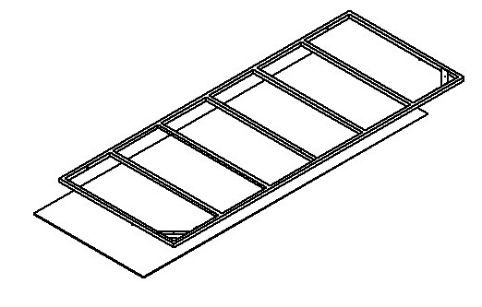 | 2. csomag:  - 1 db válaszfal + szerelvény csomag:  - 9 db láb  - 18 db M6x40 laposfejű csavar  - 4 db M6x45 csavar +anya  - 2 db M6x70 laposfejű csavar + szárnyasanya  - 4 db matractartó  - 8 db önmetsző csavar  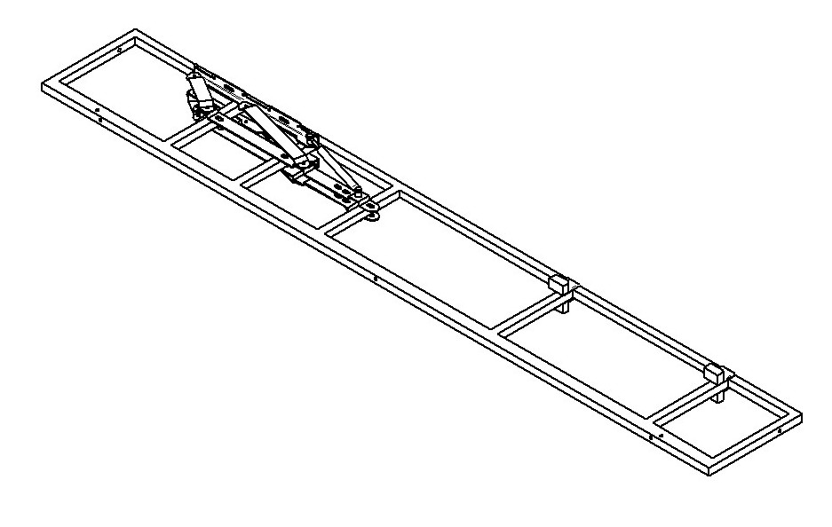
3. csomag:  - Fejvég + lábvég oldal  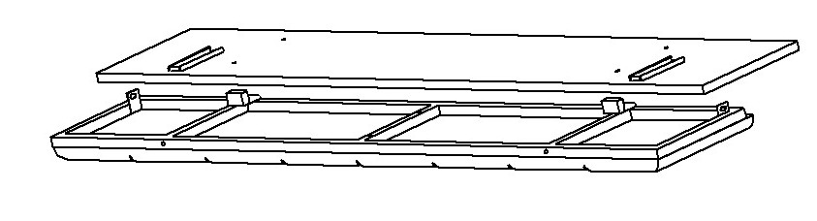 | 4. csomag:  - Jobbos és balos oldal  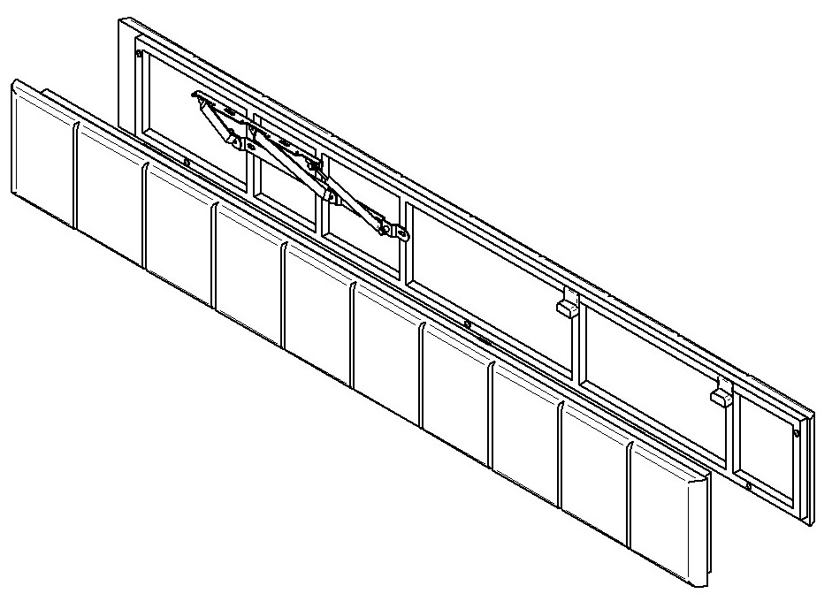
5. csomag:  - 2 db matractartó keret  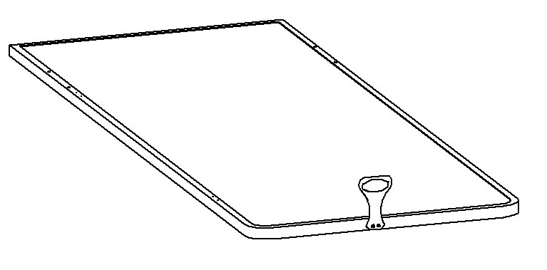 | 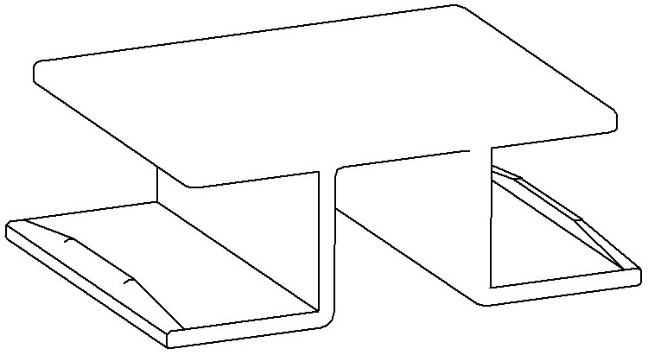  Az Avenor és az Enzo ágyakhoz jár a műanyag összekötő, ez abban segít hogy együtt mozgassa a kereteket. Ehhez a műanyag összekötőt a legvégén, mikor már a matrac is a helyén van, nyissa fel a keretket, és szemből csúsztassa a két keretre.

Összeszerelés lépései:
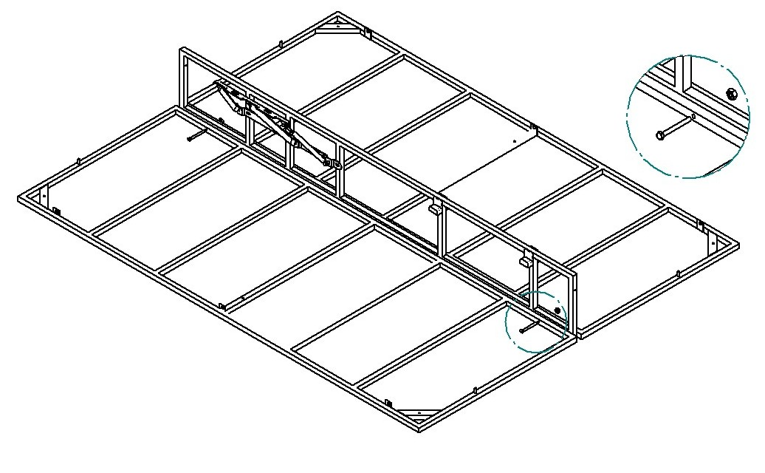  1. lépés: Szerelje össze az alsókereteket a középső válaszfallal. 2 db M6x70-es csavarral + szárnyasanyával | 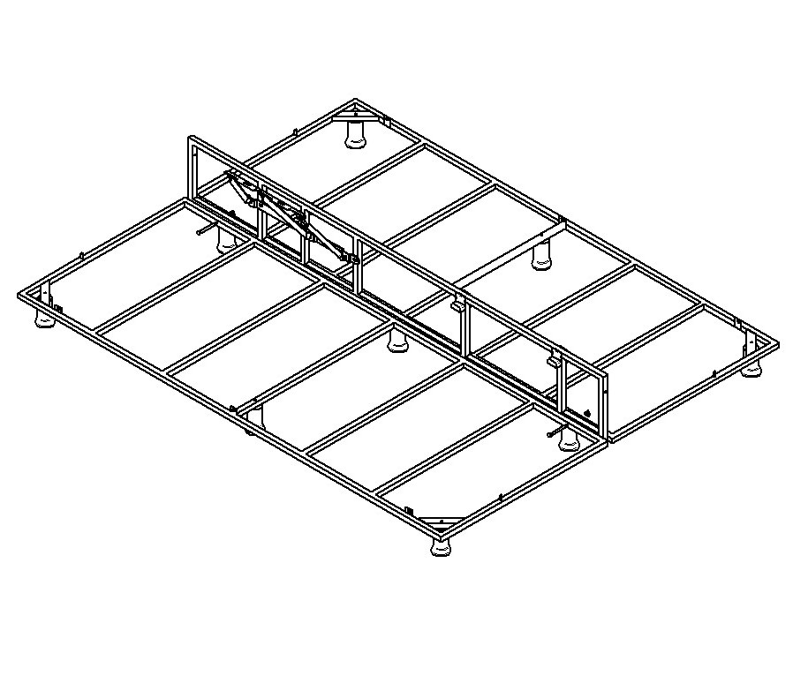  2. lépés: Csavarozza be a lábakat a megfelelő helyekre.
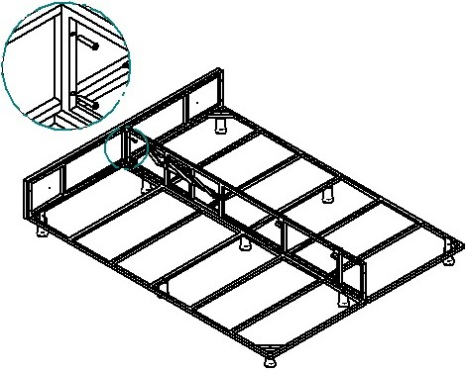  3. lépés: Rögzítse a fejvéget , 2 db M6x40 csavarral a középső oldalhoz, | 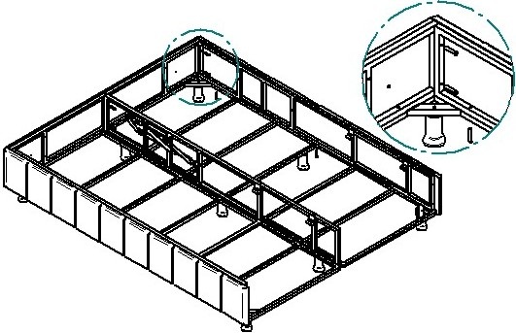  4. lépés: Rögzítse az oldalakat. Oldalanként 2 csavarral a fejvéghez, és 3 csavarral alulról az also kerethez.
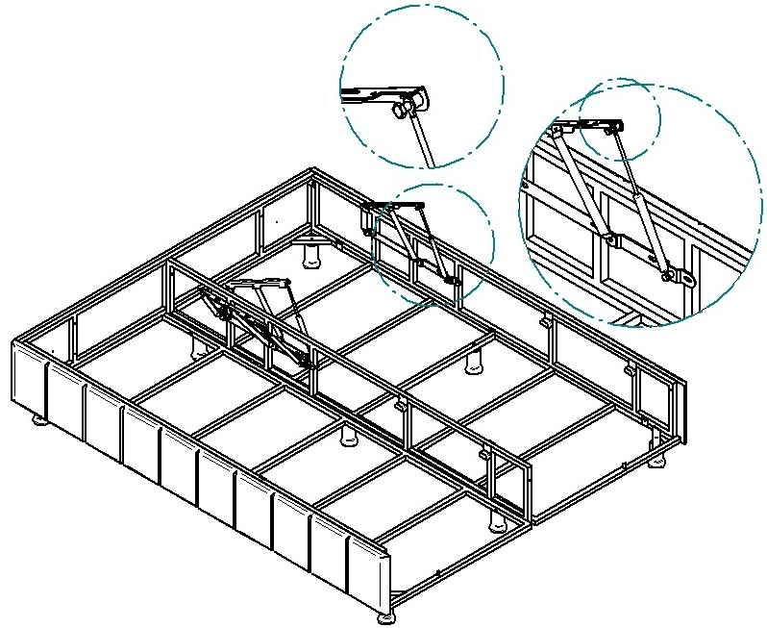  5. lépés: Vágja el a gázteleszkópot tartó gyors kötözőt. Tekerje ki a felső pontnál a rögzítő csavart, majd rögzítse a teleszkópot a nyitott állapotú vasalat felső részéhez. | 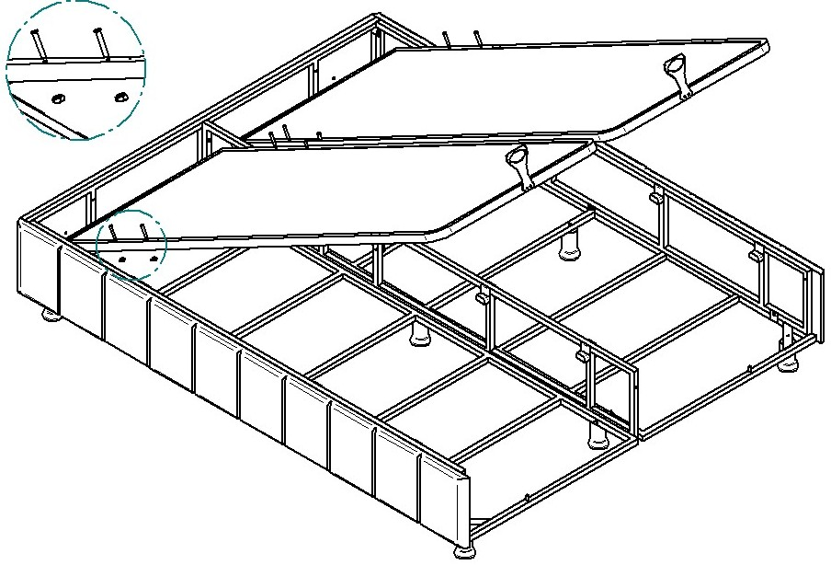  6. lépés: Rögzítse a matractartó keretet a szerelvény csomagban található M6x45 laposfejű csavarokkal. Ehhez minimum két ember szükséges.
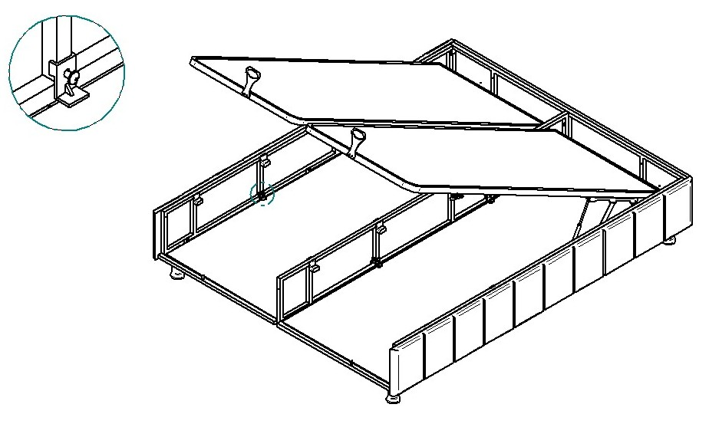  7. lépés: Tolja be a fenéklemezeket a helyükre, majd csavarozza be föléje a lemezlefogató műanyagot.. | 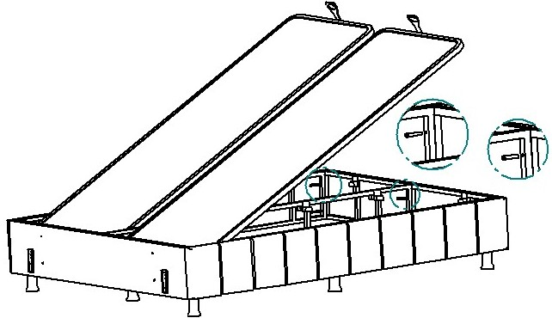  8. lépés: Rögzítse a lábvéget 3x2 csavarral a hosszú elemekhez.
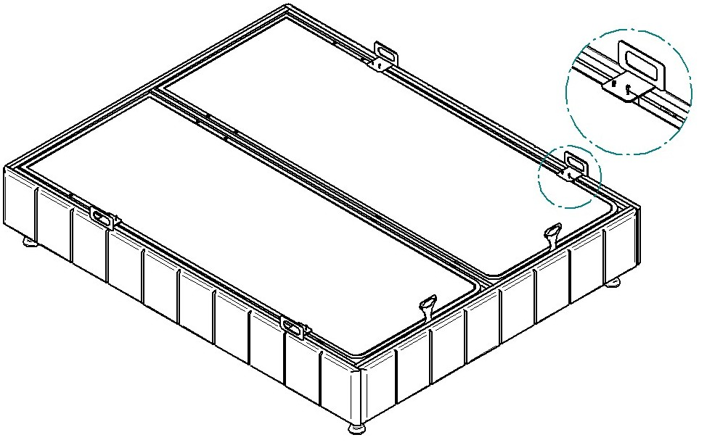  9. lépés: Rögzítse a matractartót 2-2 önmetsző csavarral az előre kifúrt helyeken. | 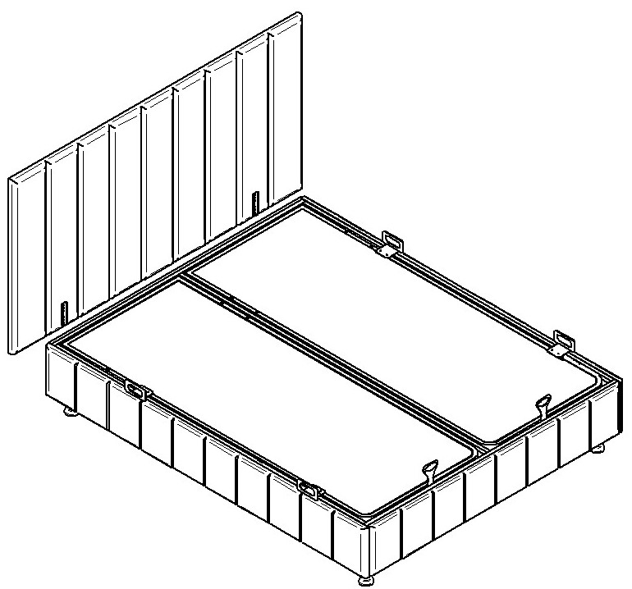  10. lépés: Csúsztassa be a fejvéget, és helyezze rá a matracot.

